Процедура получения продления разрешения на строительство на портале gosuslugi29.ru для физических лиц
Необходимо перейти в сети Интернет на официальный информационный сайт муниципального образования «Приморский муниципальный район»
http://www.primadm.ru
Перейти в раздел сайта «Градостроительство»
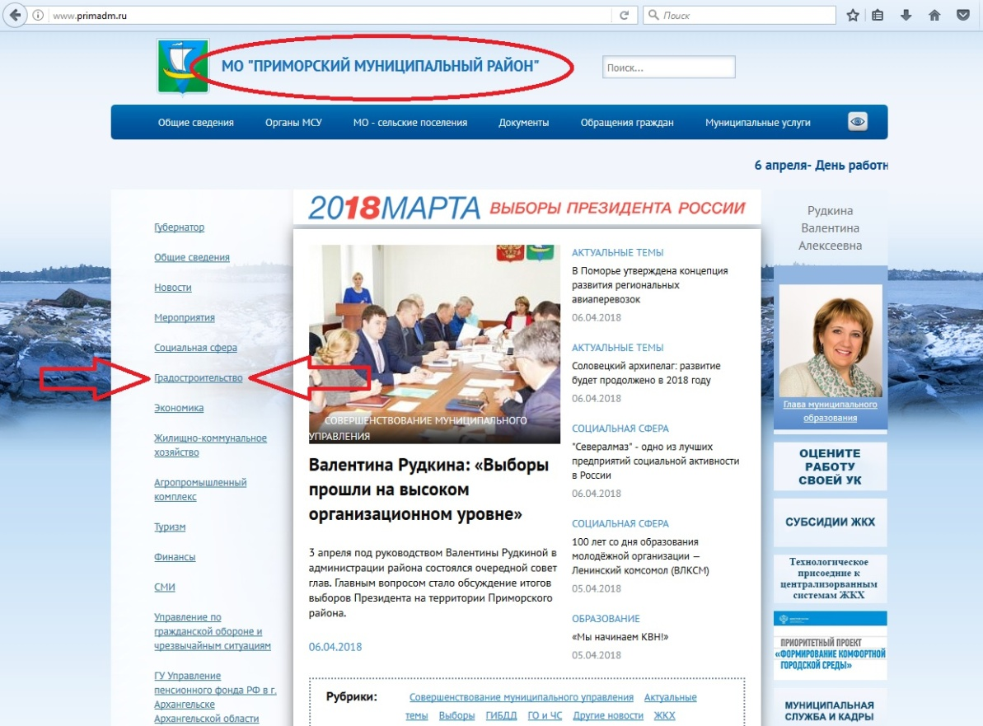
Нажать на кнопку «Получить продлить разрешение на строительство»
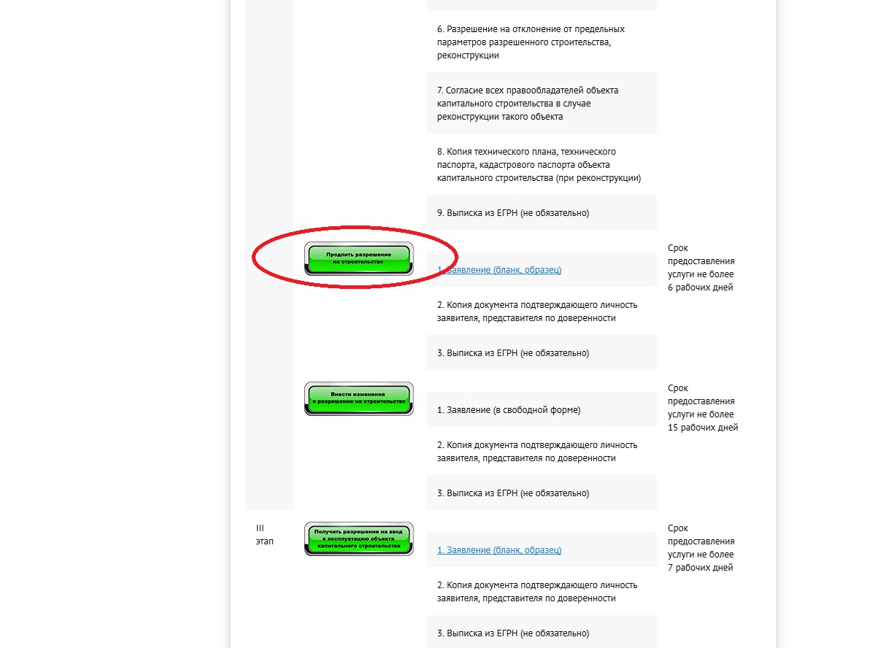

Главная страница услуги
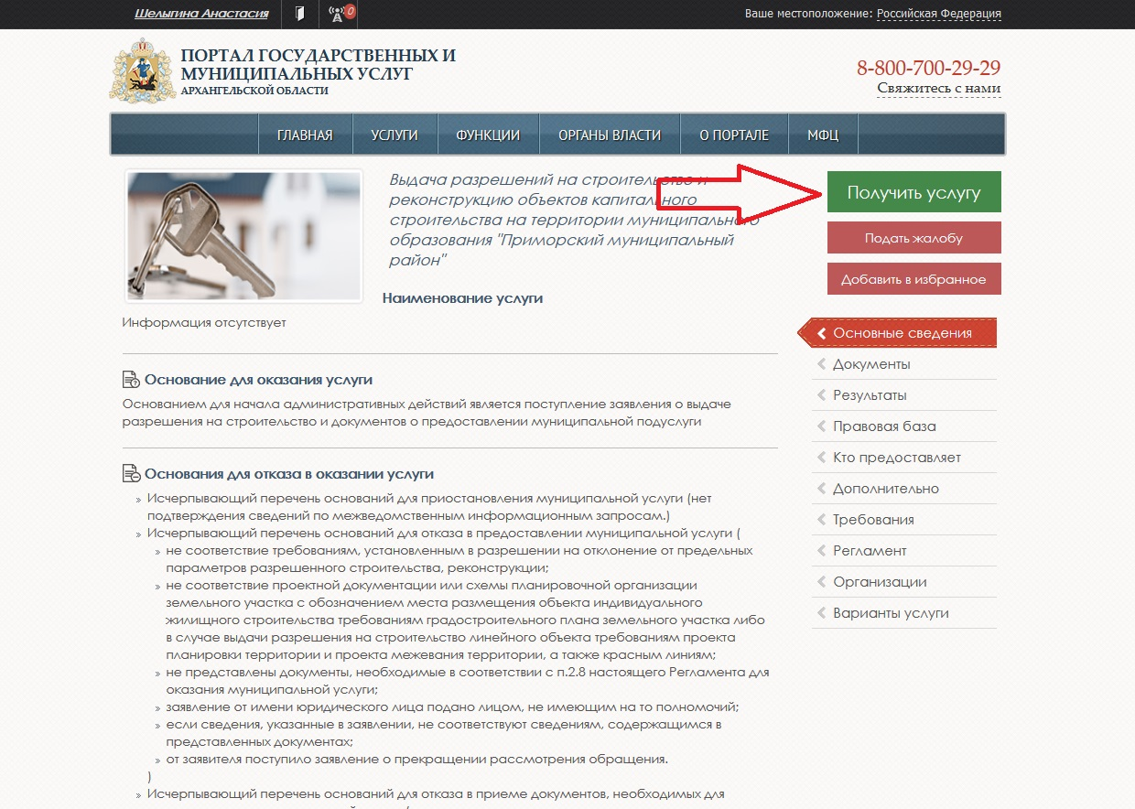

Шаг 1
Необходимо выбрать «физическое лицо»
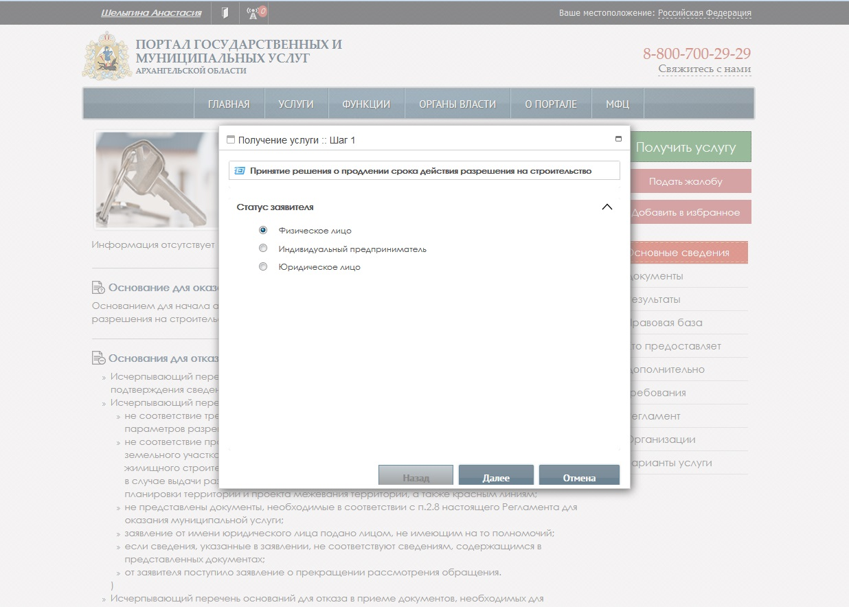
Шаг 2
Ввод персональных данных заявителя (правообладателя земельного участка), Ввод паспортных данных заявителя.
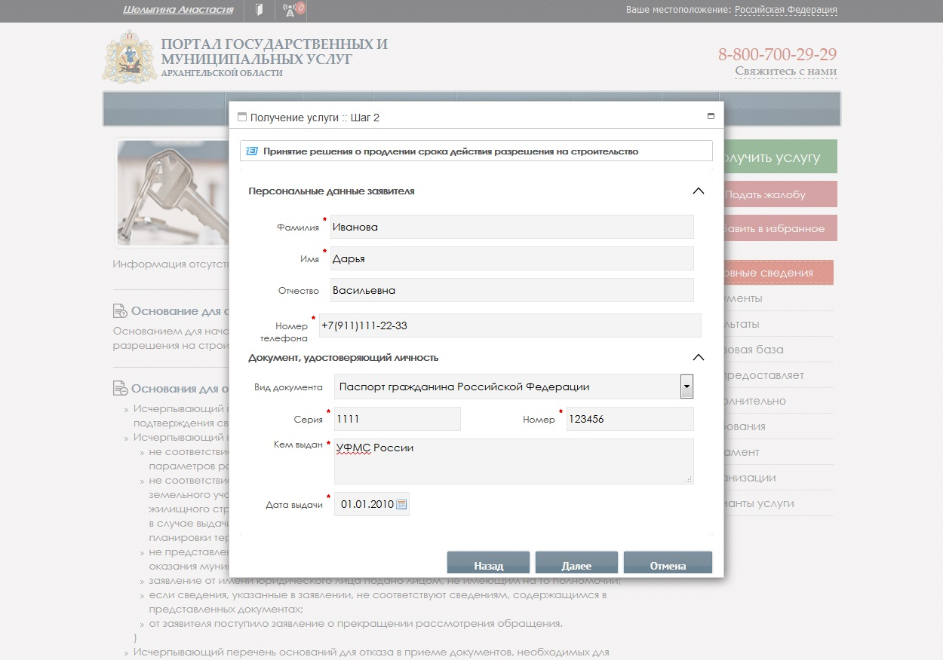

Шаг 3
Ввод сведений о регистрации по месту жительства (прописка)
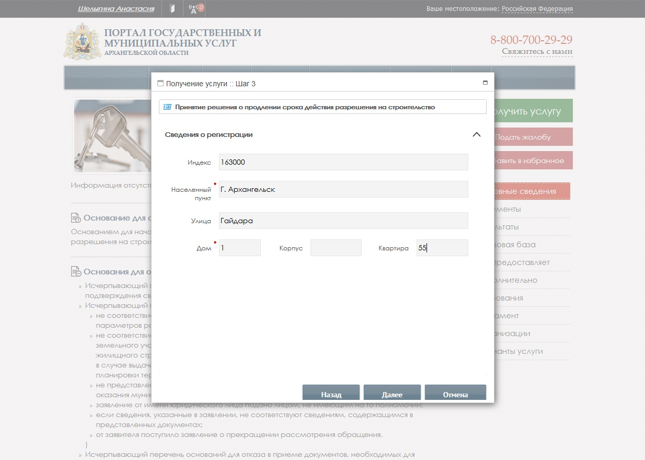

Шаг 4
Ввод сведений о ранее выданном разрешении на строительство
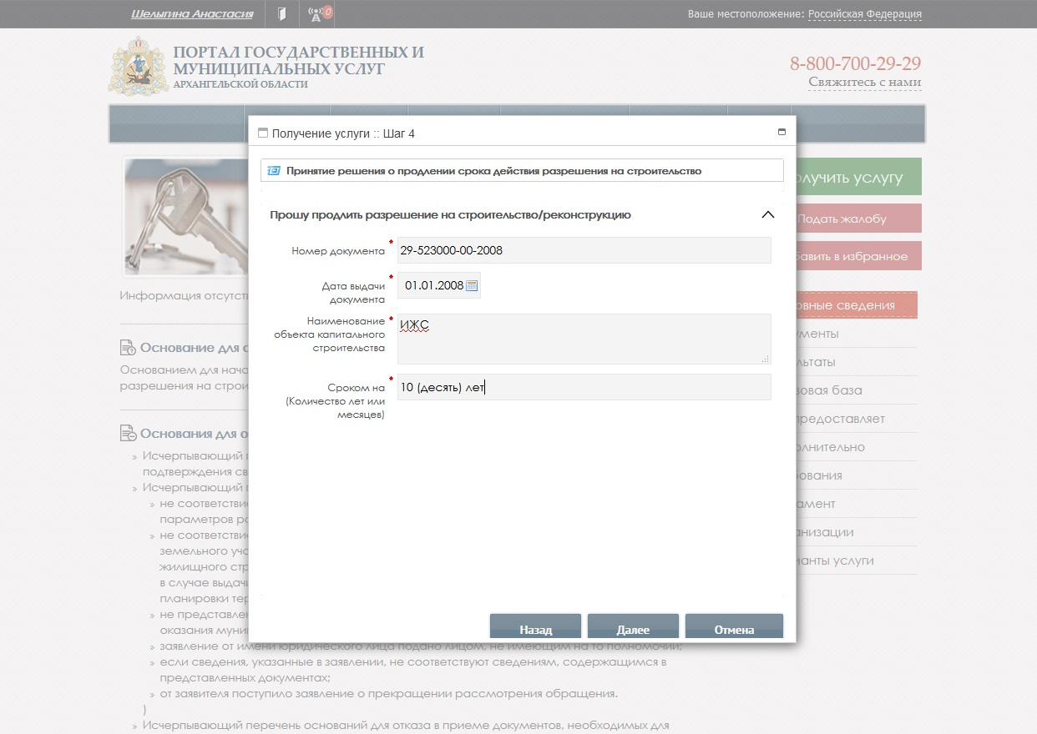

Шаг 5
Ввод основных сведений о земельном участке.
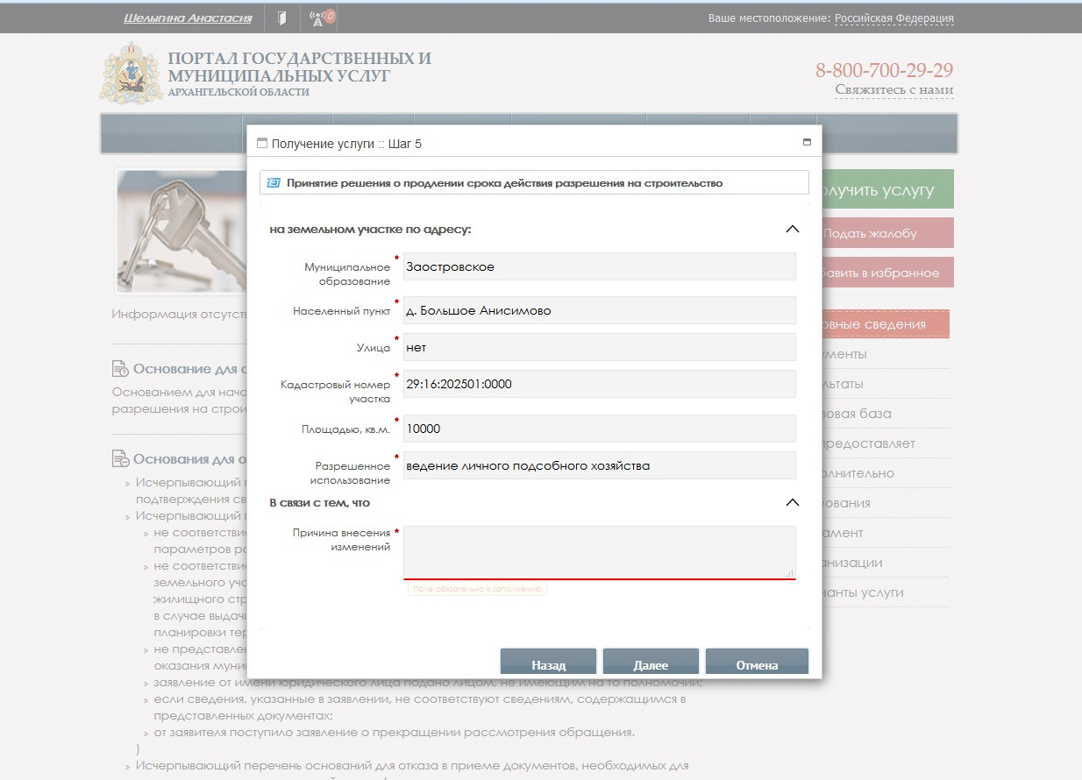

Шаг 6
Вам необходимо прикрепить копию заполненного бланка заявления о продлении разрешении на строительство, копию документа удостоверяющего личность, копию доверенности (при необходимости).
